Tarea Semana 04
A. Semana 02: Desarrollar en SCALA los siguientes Ejercicios:
1. Escribe una función que reciba una List[Int] de temperaturas. La función debe emplear un iterador para identificar e imprimir por pantalla solo aquellas temperaturas que se encuentren fuera del rango de operación segura (por ejemplo, menores a 10°C o mayores a 40°C). Los valores mínimo y máximo se ingresan por teclado. Al final de la iteración, si se encontró al menos una temperatura fuera de rango, debe imprimir un mensaje de "Alerta de estabilidad".
/**
* @author Jonathan Chipana
* @codigo u22321360
* @fecha 2026-06-09
* @descripcion Este programa verifica si las temperaturas ingresadas están dentro del rango
* permitido de 10 a 40 grados Celsius. Si alguna temperatura está fuera de este rango,
* se imprime un mensaje indicando cuáles son las temperaturas fuera del rango.
*/
import scala.io.StdIn

object grados extends App {

val temperaturas = List(12, 25, 8, 30, 42, 15, 20)
/* llamamos a la funcion de verificacion */
verificartemperatura(temperaturas)

def verificartemperatura(temperatura: List[Int]): Unit =

// Solicitar al usuario que ingrese el rango permitido de temperaturas
print("Ingrese la temperatura mínima permitida (°C): ")
val min = StdIn.readInt()

print("Ingrese la temperatura máxima permitida (°C): ")
val max = StdIn.readInt()

// Filtrar las temperaturas que están fuera del rango permitido
// Se utiliza la función filter para crear una nueva lista con las temperaturas fuera del rango
val fueraDeRango = temperatura.filter(t => t < min || t > max)

// Verificar si hay temperaturas fuera del rango y mostrar el mensaje correspondiente
if fueraDeRango.nonEmpty then
println("\n-- Las siguientes temperaturas están fuera del rango permitido:")
// Imprimir cada temperatura fuera de rango en una nueva línea
fueraDeRango.foreach(t => println(s" * $t °C"))

else
println("\n-- Todas las temperaturas están dentro del rango permitido.")
}
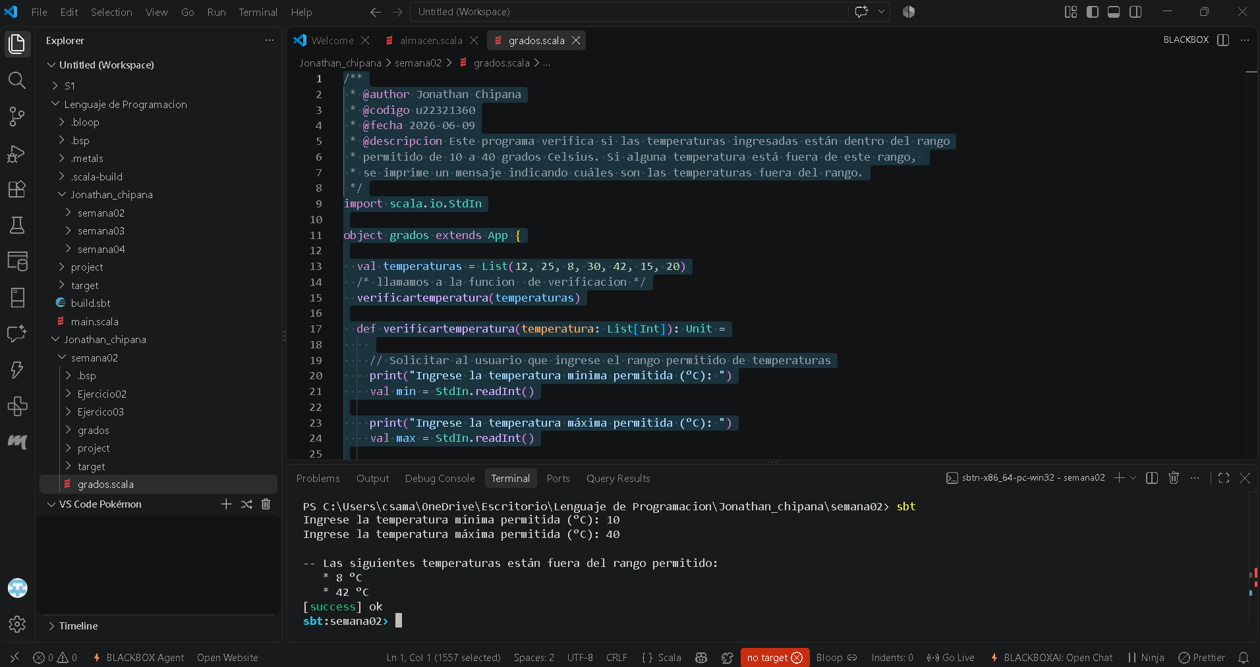

2. Diseña una función que reciba el catálogo de productos (Map[String, Double]) y el nombre de un producto a buscar. Utilizando un iterador sobre el mapa, la función debe buscar el producto:
• Si lo encuentra, debe imprimir: "El precio de [producto] es $[precio]".
• Si agota el iterador sin encontrarlo, debe imprimir: "Producto no encontrado en el catálogo actual".

object buscarProducto {

// Método para buscar un producto en el catálogo

def buscarProducto(catalogo: Map[String, Double], productoBuscar: String): Unit = {
// Se obtiene un iterador sobre el catálogo para recorrerlo
val iterador = catalogo.iterator
var encontrado = false

// Se recorre el catálogo hasta encontrar el producto o hasta que no haya más elementos
while (iterador.hasNext && !encontrado) {
val (producto, precio) = iterador.next()

if (producto == productoBuscar) {
// Formato exacto requerido en el enunciado original
println(s"El precio de $producto es $$$precio")
encontrado = true
}
}

if (!encontrado) {
// Formato exacto requerido en el enunciado original
println("Producto no encontrado en el catálogo actual")
}
}

// 2. Método principal para probar la función
def main(args: Array[String]): Unit = {
val catalogo: Map[String, Double] = Map(
"Laptop" -> 1200.0,
"Smartphone" -> 800.0,
"Tablet" -> 500.0,
"Auriculares" -> 150.0,
"Cámara" -> 900.0
)

println("--- Buscando productos ---")
buscarProducto(catalogo, "Laptop")
buscarProducto(catalogo, "Smartphone")
buscarProducto(catalogo, "Televisor")
}
}

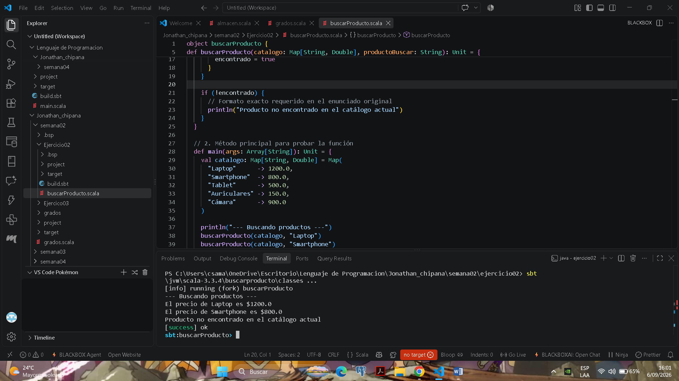
El catálogo contiene la clave que es el nombre del producto (String) y el valor es su precio (Double).

3. Un sistema de almacén registra las cantidades disponibles de varios productos en una lista de números enteros.
Crea una función que reciba una List[Int] (cantidades) y un valor entero llamado umbral. La función debe recorrer la lista e imprimir únicamente las cantidades que sean menores al umbral, indicando que requieren reposición inmediata. Si todas las cantidades superan el umbral, el programa simplemente termina su ejecución.

/**
* AUTOR: Jonathan Chipana
* CURSO: Lenguajes de Programación
* FECHA: 06 de Septiembre de 2026
* DESCRIPCIÓN: Verificación de stock en almacén.
*/

object almacen {

def verificarReposicion(cantidad: List[Int], LimiteMinimo: Int): Unit = {

val necesitaReposicion = cantidad.filter(_ < LimiteMinimo)

necesitaReposicion.foreach {cantidad =>
println(s"El producto con cantidad $cantidad necesita reposicion.")
}
}

def main(args: Array[String]): Unit = {
val StockActual = List(10, 5, 3, 8, 2)
val LimiteMinimo = 5

println("Verificando productos que necesitan reposición ${LimiteMinimo} unidades:")
verificarReposicion(StockActual, LimiteMinimo)
}

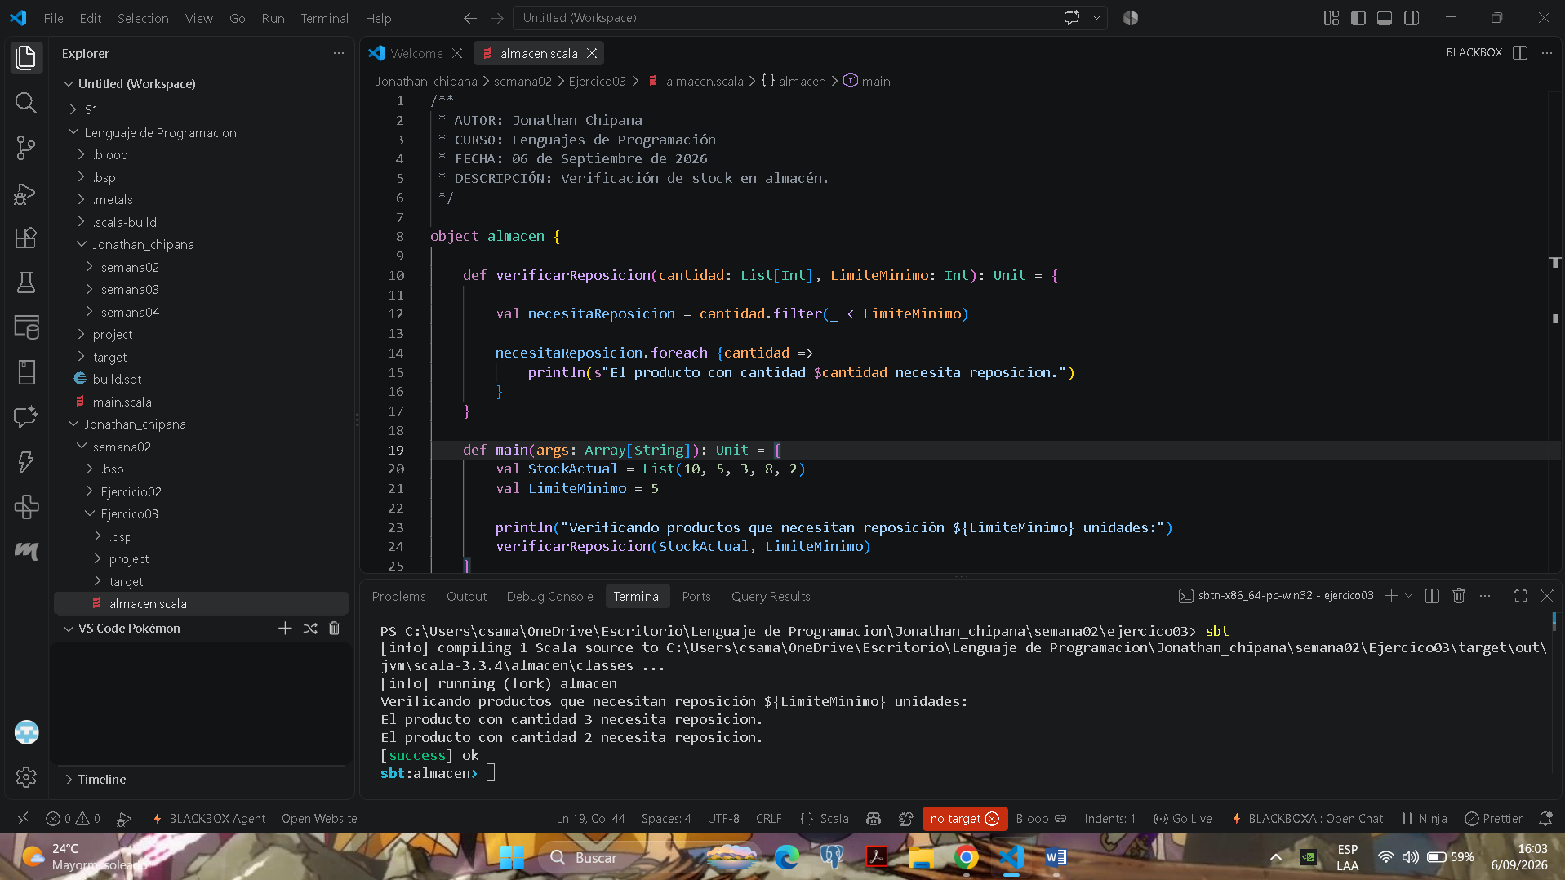
}

B. Semana 03: Resolver con Funciones en SCALA los siguientes Ejercicios:
1. Crear un programa donde set tiene una lista de objetos de tipo Libro con los atributos titulo: String, autor: String y paginas: Int.
· Se debe generar un reporte de "Lecturas Rápidas" siguiendo estos pasos:
· Filtrar los libros que tengan menos de 200 páginas.
· Transformar la lista para obtener solo los títulos en mayúsculas.
· Agregar el prefijo "LECTURA CORTA: " a cada título.
· Obtener el conteo total de caracteres de todos los títulos procesados combinados.
case class libros (titulo: String, autor: String, paginas: Int)

object libro {
def main(args: Array[String]): Unit = {
val libro1 = libros("El Principito", "Antoine de Saint-Exupéry", 96)
val libro2 = libros("1984", "George Orwell", 328)
val libro3 = libros("Cien Años de Soledad", "Gabriel García Márquez", 417)

val listaLibros = List(libro1, libro2, libro3)

val librosFiltrados = listaLibros.filter(libro => libro.paginas > 300)
val titulosMayusculas = librosFiltrados.map(_.titulo.toUpperCase)
val titulosConPrefijo = titulosMayusculas.map(titulo => s"LECTURA CORTA: $titulo")
val totalCaracteres = titulosConPrefijo.map(_.length).sum

println("Libros con más de 300 páginas:")
titulosConPrefijo.foreach(println)
println(s"Total de caracteres en los títulos: $totalCaracteres")

}
}
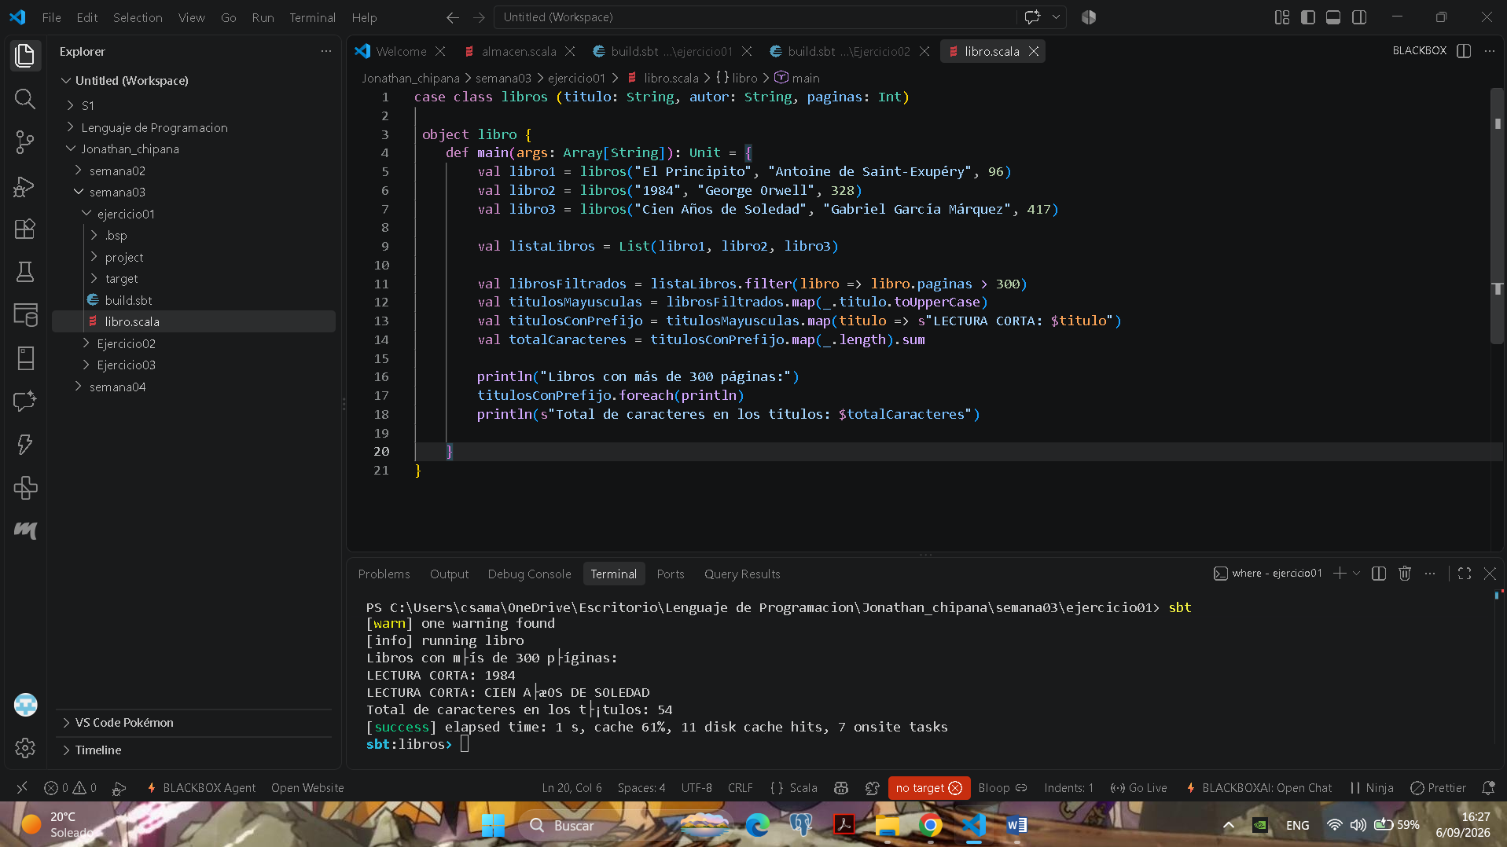

2. Un sistema recibe un conjunto (Set) de etiquetas (hashtags) enviadas por diferentes usuarios.
· El conjunto (Set) contiene duplicados implícitos por el uso de mayúsculas y espacios. Se debe limpiar el conjunto realizando lo siguiente:
· Transformar cada etiqueta para eliminar espacios en blanco al inicio y al final (trim).
· Convertir todas las etiquetas a minúsculas para eliminar duplicados (ejem: "Scala" y "scala" deben ser uno solo).
· Filtrar las etiquetas que tengan menos de 3 caracteres (consideradas inválidas).
· Crear una cadena de texto única que concatene todas las etiquetas restantes separadas por una coma.

object etiquetas {

def main (args: Array[String]): Unit = {
val hashtagsEntradas: Set [String] = Set(" Scala", "scala", "Java", "JS", "Python ", "js", "Go")

println(s"Entrada original: $hashtagsEntradas")

val resultadoFinal: String = procesarConjuntoEtiquetas(hashtagsEntradas)

println(s"Resultado limpio: $resultadoFinal")
}

def procesarConjuntoEtiquetas(etiquetas: Set[String]): String = {

val etiquetasLimpias = etiquetas.map(tag => tag.trim.toLowerCase)

val etiquetasFiltradas = etiquetasLimpias.filter(tag => tag.length >= 3)

val cadenaResultado = etiquetasFiltradas.mkString(", ")

cadenaResultado
}
}

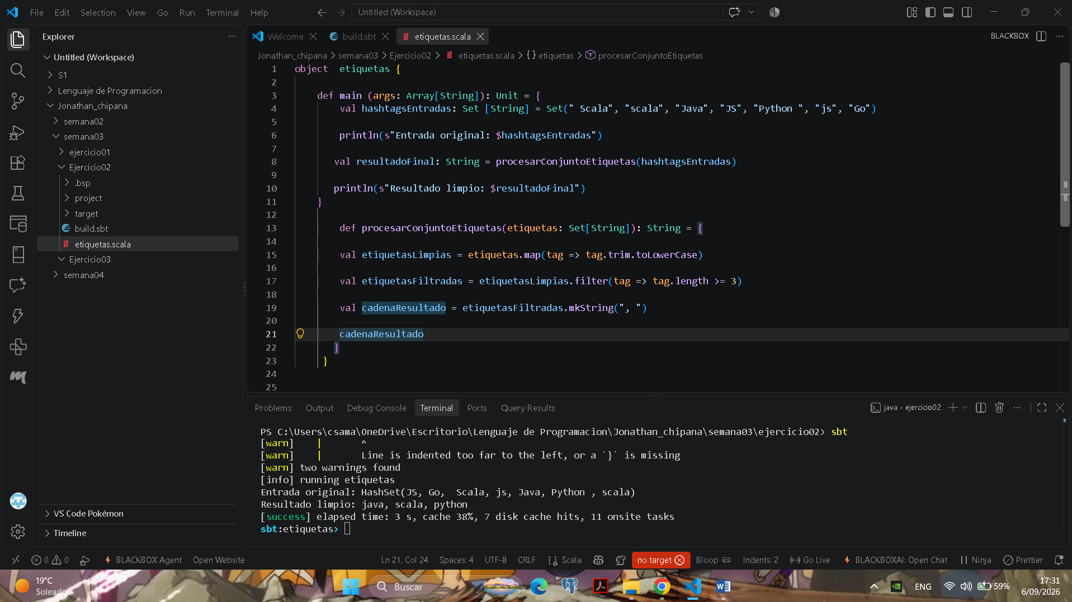
3. Una tienda tiene un Map[String, Double] donde la llave es el nombre del producto y el valor es su precio actual.
- El gerente solicita una actualización masiva bajo estas reglas:
- Filtrar el mapa para conservar solo los productos cuyo precio sea mayor a 50.00.
- Aplicar un descuento del 20% a todos los productos restantes.
- Transformar el resultado en una nueva colección (Lista de Strings) donde cada elemento tenga el formato: "Producto: [NOMBRE] | Precio Rebajado: $[PRECIO]".
- Calcular cuál es el precio promedio de los productos resultantes en la lista.
- /**
- * AUTOR: Jonathan Chipana
- * CURSO: Lenguajes de Programación
- * FECHA: 06 de Septiembre de 2026
- */

- object actualizacion {

- def main (args: Array [String]): Unit = {

- val productos: Map[String, Double] = Map(
- "Laptop" -> 1200.00,
- "Televisor" -> 850.00,
- "Celular" -> 500.00,
- "Teclado" -> 45.00,
- "Mouse" -> 15.00
- )
- val productosFiltrados = productos.filter { case (_, precio) =>
- precio > 50.00
- }

- val productosConDescuento = productosFiltrados.map { case (nombre, precio) =>
- (nombre, precio * 0.80)
- }

- val listaFormateada: List[String] = productosConDescuento.map { case (nombre, precioRebajado) =>
- s"Producto: $nombre | Precio Rebajado: $$$precioRebajado"
- }.toList
- val preciosFinales = productosConDescuento.values
- val precioPromedio: Double = if (preciosFinales.nonEmpty) {
- preciosFinales.sum / preciosFinales.size
- } else {
- 0.0
- }

- println(" RESULTADOS DE LA ACTUALIZACIÓN MASIVA ")

- println("\n> Lista de productos transformados:")
- listaFormateada.foreach(println)

- println("\n> Métrica de control:")
- // Imprime el promedio formateado de forma limpia con dos decimales
- println(f"El precio promedio de los productos resultantes es: $$$precioPromedio%.2f")

- }

- }
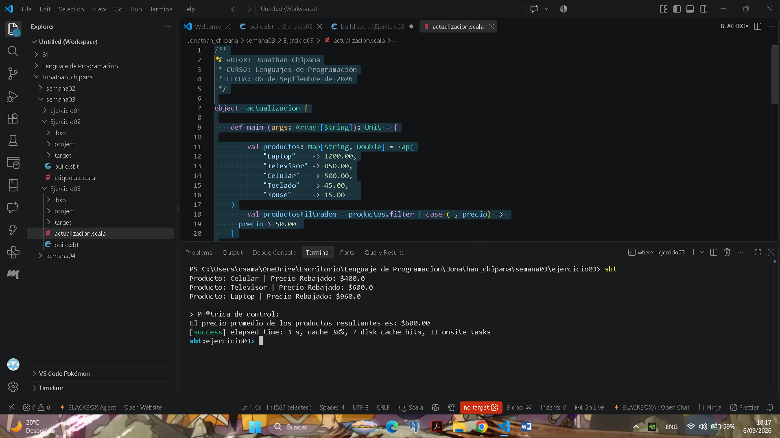

C. Semana 04: Resolver con Funciones de Orden Superior en SCALA los siguientes Ejercicios:
1. Crear un programa donde set tiene una lista de objetos de tipo Libro con los atributos titulo: String, autor: String y paginas: Int.
Se debe generar un reporte de "Lecturas Rápidas" siguiendo estos pasos:
· Filtrar los libros que tengan menos de 200 páginas.
· Transformar la lista para obtener solo los títulos en mayúsculas.
· Agregar el prefijo "LECTURA CORTA: " a cada título.
· Obtener el conteo total de caracteres de todos los títulos procesados combinados.

/**
* AUTOR: Jonathan Chipana
* CURSO: Lenguajes de Programación
* FECHA: 06 de Septiembre de 2026
* Codigo: U22321360
*/
case class Libro(titulo: String, autor: String, paginas: Int)

object LecturasRapidas {

def main(args: Array[String]): Unit = {

val libros: List[Libro] = List(
Libro("Cien Años de Soledad", "Gabriel García Márquez", 471),
Libro("El Principito", "Antoine de Saint-Exupéry", 96),
Libro("Ficciones", "Jorge Luis Borges", 174),
Libro("Rayuela", "Julio Cortázar", 635),
Libro("La Metamorfosis", "Franz Kafka", 96),
Libro("Animal Farm", "George Orwell", 112),
Libro("Don Quijote de la Mancha", "Miguel de Cervantes", 863)
)

println("=== LISTA ORIGINAL DE LIBROS ===")
libros.foreach(l => println(s"- ${l.titulo} (${l.paginas} páginas) - ${l.autor}"))
println()

val librosCortos: List[Libro] = libros.filter(libro => libro.paginas < 200)
val titulosMayusculas: List[String] = librosCortos.map(libro => libro.titulo.toUpperCase)
val titulosConPrefijo: List[String] = titulosMayusculas.map(titulo => "LECTURA CORTA: " + titulo)
val totalCaracteres: Int = titulosConPrefijo.map(titulo => titulo.length).sum

println("=== REPORTE: LECTURAS RÁPIDAS (< 200 páginas) ===")
if (titulosConPrefijo.isEmpty) {
println("No hay libros con menos de 200 páginas.")
} else {
titulosConPrefijo.foreach(println)
}

println()
println(s"Total de libros en el reporte: ${titulosConPrefijo.size}")
println(s"Total de caracteres combinados de los títulos procesados: $totalCaracteres")
}
}

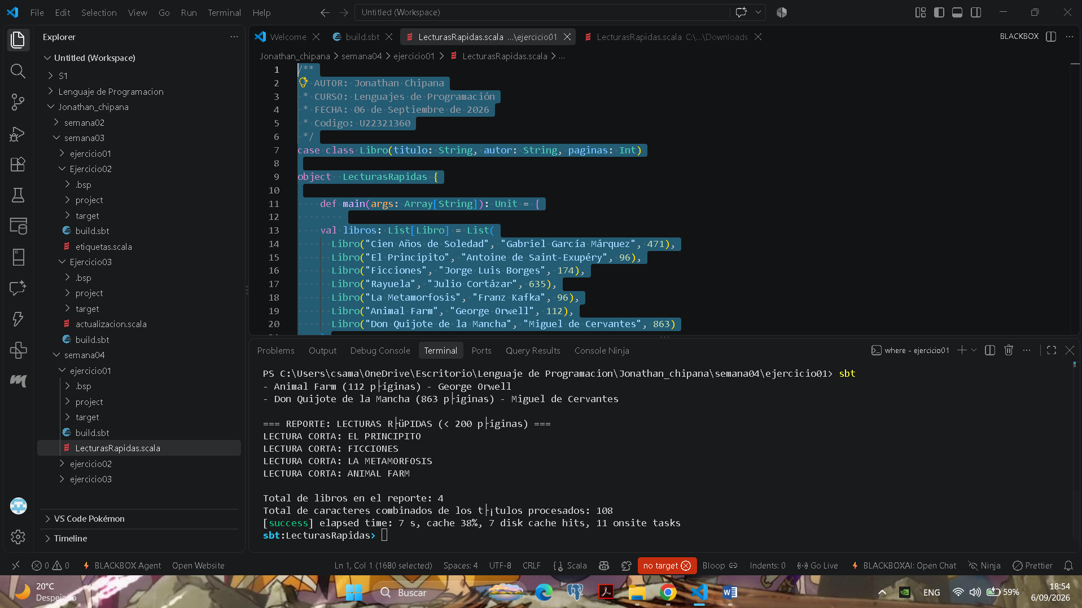

2. Un sistema recibe un conjunto (Set) de etiquetas (hashtags) enviadas por diferentes usuarios.
· El conjunto (Set) contiene duplicados implícitos por el uso de mayúsculas y espacios. Se debe limpiar el conjunto realizando lo siguiente:
· Transformar cada etiqueta para eliminar espacios en blanco al inicio y al final (trim).
· Convertir todas las etiquetas a minúsculas para eliminar duplicados (ejem: "Scala" y "scala" deben ser uno solo).
· Filtrar las etiquetas que tengan menos de 3 caracteres (consideradas inválidas).
· Crear una cadena de texto única que concatene todas las etiquetas restantes separadas por una coma.

object etiquetas {

def main (args: Array[String]): Unit = {
val hashtagsEntradas: Set [String] = Set(" Scala", "scala", "Java", "JS", "Python ", "js", "Go")

println(s"Entrada original: $hashtagsEntradas")

val resultadoFinal: String = procesarConjuntoEtiquetas(hashtagsEntradas)

println(s"Resultado limpio: $resultadoFinal")
}

def procesarConjuntoEtiquetas(etiquetas: Set[String]): String = {

val etiquetasLimpias = etiquetas.map(tag => tag.trim.toLowerCase)

val etiquetasFiltradas = etiquetasLimpias.filter(tag => tag.length >= 3)

val cadenaResultado = etiquetasFiltradas.mkString(", ")

cadenaResultado
}
}

3. Una tienda tiene un Map[String, Double] donde la llave es el nombre del producto y el valor es su precio actual.
· El gerente solicita una actualización masiva bajo estas reglas:
· Filtrar el mapa para conservar solo los productos cuyo precio sea mayor a 50.00.
· Aplicar un descuento del 20% a todos los productos restantes.
· Transformar el resultado en una nueva colección (Lista de Strings) donde cada elemento tenga el formato: "Producto: [NOMBRE] | Precio Rebajado: $[PRECIO]".
· Calcular cuál es el precio promedio de los productos resultantes en la lista.

- /**
- * AUTOR: Jonathan Chipana
- * CURSO: Lenguajes de Programación
- * FECHA: 06 de Septiembre de 2026
- */

- object actualizacion {

- def main (args: Array [String]): Unit = {

- val productos: Map[String, Double] = Map(
- "Laptop" -> 1200.00,
- "Televisor" -> 850.00,
- "Celular" -> 500.00,
- "Teclado" -> 45.00,
- "Mouse" -> 15.00
- )
- val productosFiltrados = productos.filter { case (_, precio) =>
- precio > 50.00
- }

- val productosConDescuento = productosFiltrados.map { case (nombre, precio) =>
- (nombre, precio * 0.80)
- }

- val listaFormateada: List[String] = productosConDescuento.map { case (nombre, precioRebajado) =>
- s"Producto: $nombre | Precio Rebajado: $$$precioRebajado"
- }.toList
- val preciosFinales = productosConDescuento.values
- val precioPromedio: Double = if (preciosFinales.nonEmpty) {
- preciosFinales.sum / preciosFinales.size
- } else {
- 0.0
- }

- println(" RESULTADOS DE LA ACTUALIZACIÓN MASIVA ")

- println("\n> Lista de productos transformados:")
- listaFormateada.foreach(println)

- println("\n> Métrica de control:")
- // Imprime el promedio formateado de forma limpia con dos decimales
- println(f"El precio promedio de los productos resultantes es: $$$precioPromedio%.2f")

- }

- }


